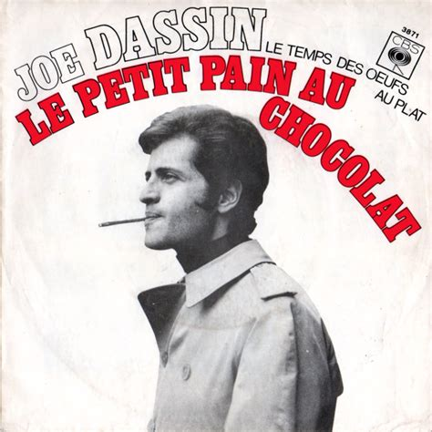
Le petit pain au chocolat. Joe Dassin. 1969
B Bh B Bh
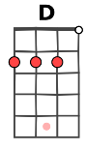
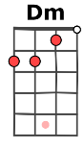
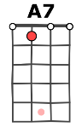
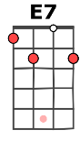
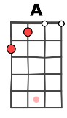
Tonalité originale : F tona : A 106bpm
A A E7 E7
Tous les matins il achetait son p'tit pain au chocolat aya ya ya ya
E7 E7 A A
La boulangère lui souriait. Il ne la regardait pas aya ya ya ya
A7 A7 D D
Et pourtant elle était belle, Les clients ne voyaient qu'elle
Dm A E7 A
Il faut dire qu'elle était vraiment très croustillante, Autant que ses croissants
Dm A E7 A / Bb
Et ell’ rêvait mélancolique Le soir dans sa boutique À ce jeun’ homme distant
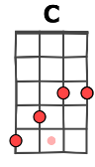
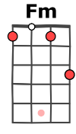
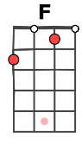
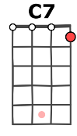
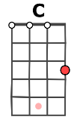
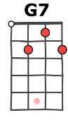
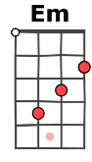
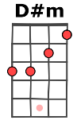
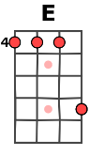
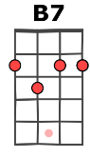
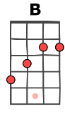
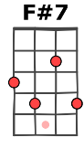
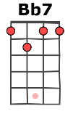
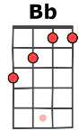
B B F#7 F#7
Dans l'odeur chaud’ des galettes des baguettes et des babas aya ya ya ya
F#7 F#7 B B
Dans la boulangerie en fête Un soir on les maria aya ya ya ya
B7 B7 E E
Toute en blanc qu’elle était belle Les clients ne voyaient qu'elle
Em B F#7 B
Et de leur union sont nés Des tas de p’tits gosses Myopes comme papa
Em B F#7 B / C
Gambadant parmi les brioches Se remplissant les poches De p'tits pains au chocolat
C C G7 G7 G7 G7 C C
Doudoudou… Doudoudou…. aya ya ya ya Doudoudou… Doudoudou…. aya ya ya ya
C7 C7 F F
Et pourtant elle était belle, Les clients ne voyaient qu'elle
Fm C G7 C
Et quand on y pense La vie est très bien faite Il suffit de si peu
Fm C G7 C
D'une simple paire de lunettes Pour accrocher deux êtres Et pour qu'ils soient heureux.
C C G7 G7 G7 G7 C C
Doudoudou… Doudoudou…. aya ya ya ya Doudoudou… Doudoudou…. aya ya ya ya (ad. libitum)
Bb Bb F7 F7
Il était myope voilà tout Mais elle ne le savait pas aya ya ya ya
F7 F7 Bb Bb
Il vivait dans un monde flou Où les n’ages volaient bas aya ya ya ya
Bb7 Bb7 Eb Eb
Il ne voyait pas qu'elle était belle Ne savait pas qu'elle était celle
D#m Bb F7 Bb
Que le destin lui Envoyait à l'aveuglette Pour faire son bonheur
D#m Bb F7 Bb / B
Et la fille qui n'était pas bête Acheta des lunettes A l'élu de son cœur
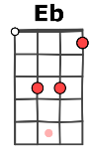
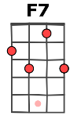
M. V2

